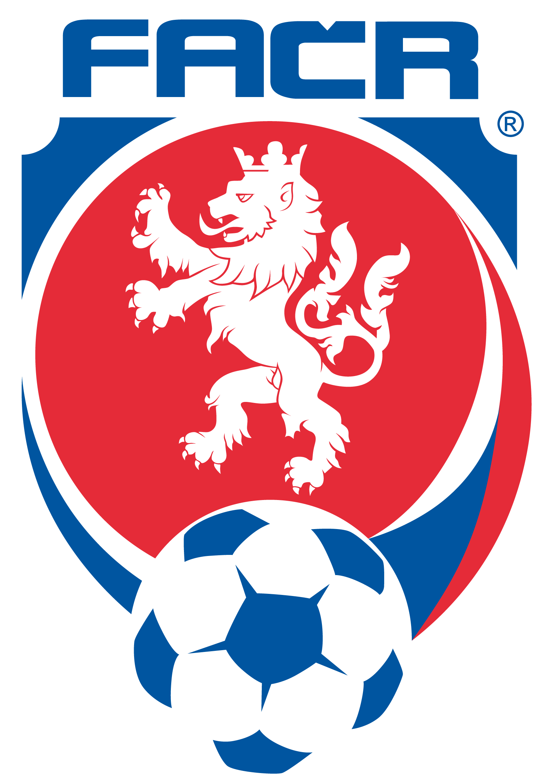

Moravskoslezský krajský fotbalový svaz
Nám. Sv. Čecha 10, 702 00 Ostrava

N O M I N A C E
KOUBA CUP 2014
Ostrava, 25.-28.8.2014

U-15 (roč. 2000)
FC Baník Ostrava - HELLER Jakub, KALOČ Filip, MAREK Ondřej, STRAKOŠ Karel, ŽÁK Dominik
SFC Opava - ANDĚL Jan, ČERVEŇÁK Pavel, KATSCHMARZ Lukáš, VYKLICKÝ Jan
MFK OKD Karviná - KACZMARCZYK Kristián, SZOTKOWSKI Adam
MFK Frýdek-Místek - FUKALA Jan, FUKALA Michal, KŘIŽÁK Simon, OSTRÁK Tomáš, PLEWA Matěj
MFK Vítkovice - GREGUS Denis, HALAMÍČEK Filip

Realizační tým:
trenéři U-15 - Radovan MORONG, Patrik KRABEC
ved.družstva - Miroslav PREPSL
masér - Jan KROMUS
hospodář akce - Ing. Albert KOTALA

Sraz: - pondělí 25. srpna 2014 v 17.00 hod. v recepci Hotelu Vista, ul. Kpt. Vajdy 3046/2,
Ostrava-Zábřeh

Doprava do místa srazu: - MHD, ČD, ČSAD

Hráči si vezmou s sebou: - obuv na hru (přírodní i umělá tráva), chrániče
- hygienické potřeby
- brankáři kompletní výstroj
- průkaz pojištěnce
- registrační průkaz!!!

Cestovné: - bude proplaceno dle hospodář.směrnic Ing. KOTALOU

Ukončení akce: - čtvrtek 28. srpna 2014 ve 14.00 na stadionu Bazaly, FC Baník Ostrava a.s.

Případné omluvy hráčů je nutno okamžitě hlásit sekretáři MS KFS na tel. 596 625 757 nebo na tel. 596 626 790, mobil 739 067 134.
V případě nezdůvodněné neúčasti bude fotbalový klub nominovaného hráče předán do DK k disciplinárnímu řízení s finančním postihem!!!
Tato nominace zároveň slouží jako omluvenka do školy.

V případě, že hráč bude chtít opustit výpravu dříve, bude mu to umožněno pouze s písemným souhlasem rodičů, popř. si rodiče hráče osobně vyzvednou!!! Bez tohoto potvrzení nebo osobního vyzvednutí rodiči jsou hráči povinni setrvat s výpravou až do ukončení akce!

V Ostravě, 18.8. 2014.

Se sportovním pozdravem,

Ing. Vladimír Janoško Mgr. Radim Zajíc, v.r.
sekretář MS KFS PTM pro MS KFS

